# 化学实验安全虚拟仿真系统简易操作指南

# (建议使用谷歌或火狐浏览器)

## 登录（可以有两个入口）

## 1.从北京科技大学校园网站（www.ustb.edu.cn）的”公共服务”进入”信息门户”。

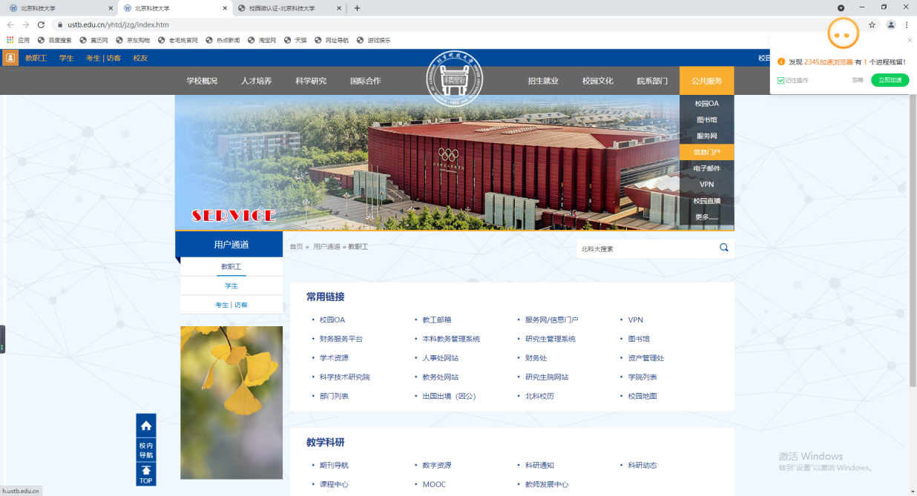

**进入信息门户后扫二维码或输入账号密码进入。**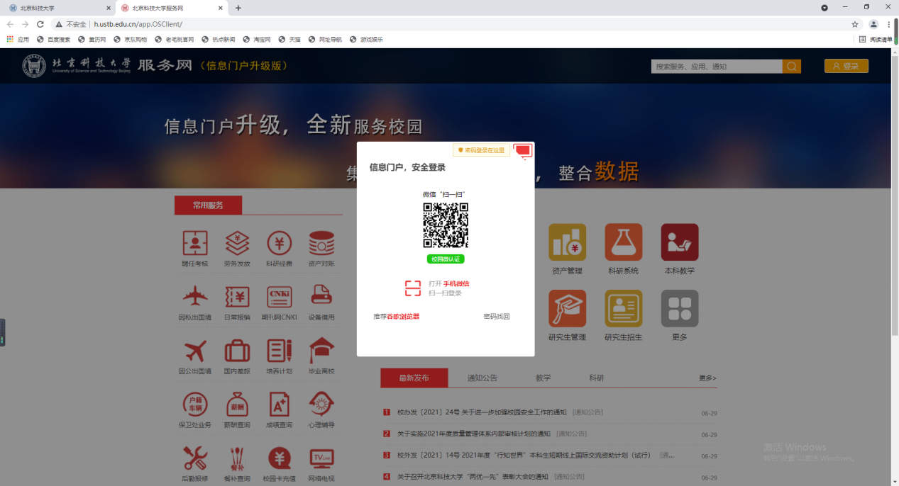

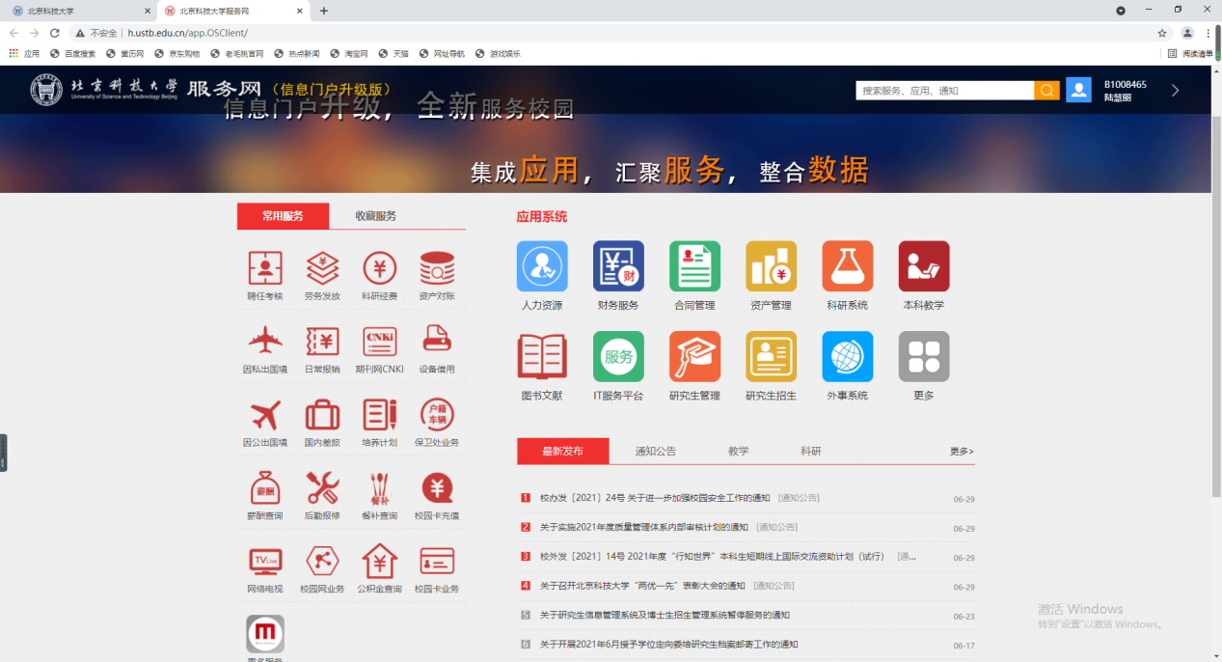

**在该页面选择“更多”选项进入“化学实验虚拟仿真”。**

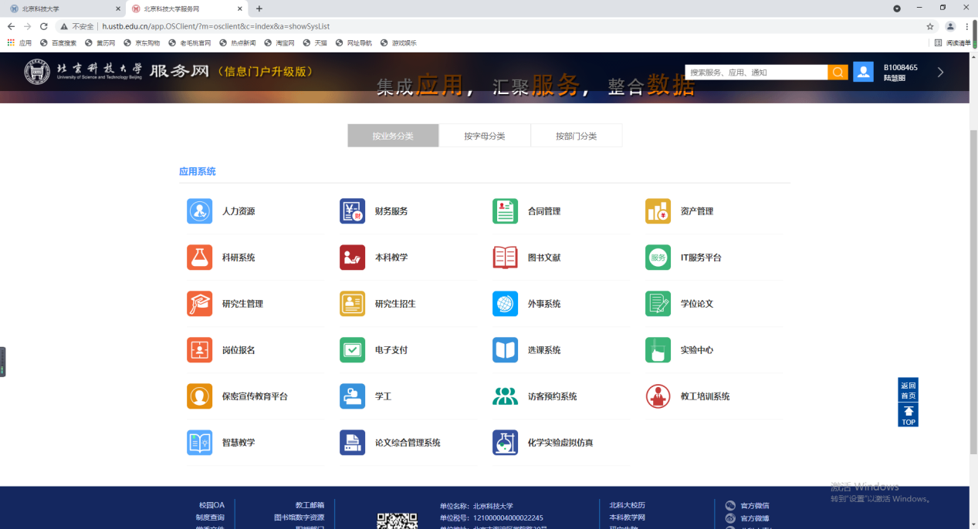

**点击“化学实验虚拟仿真”登录平台首页。**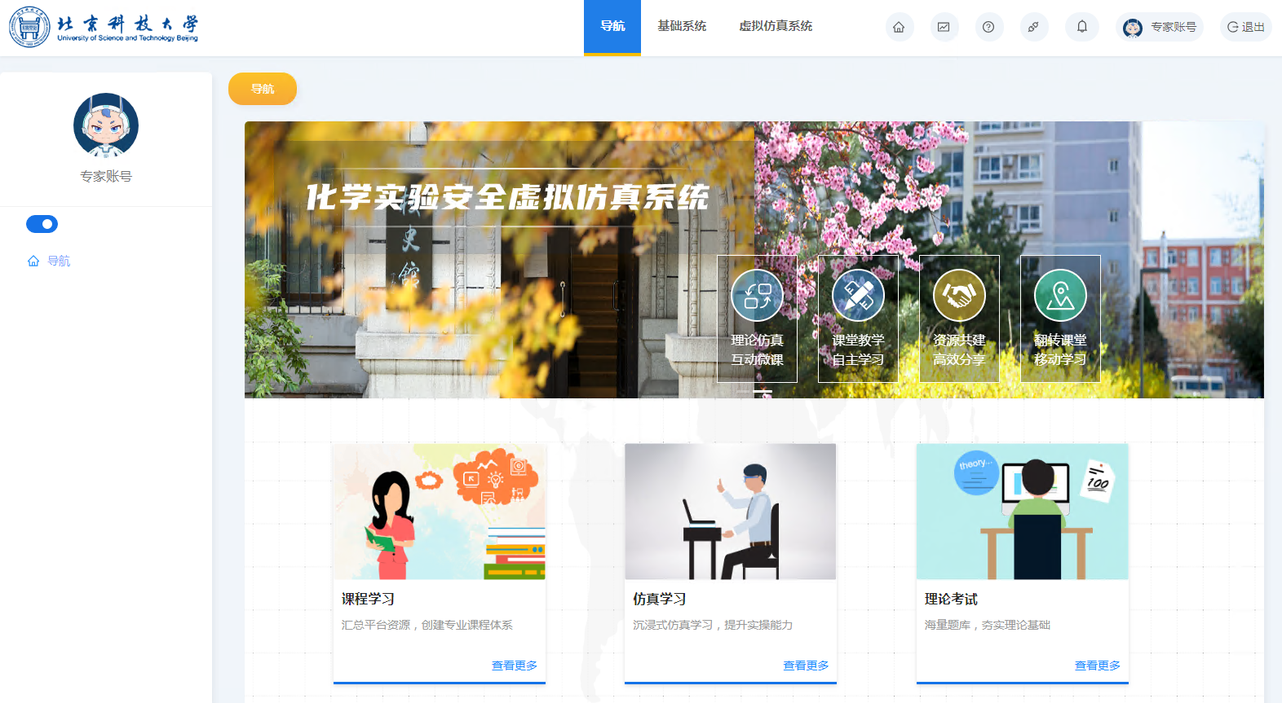

平台首页

1. **点击北京科技大学校园网站（www.ustb.edu.cn）”院系部门”中的“自然科学基础实验中心”，进入自然科学基础实验中心的网站，点击“实验安全教育与准入”。**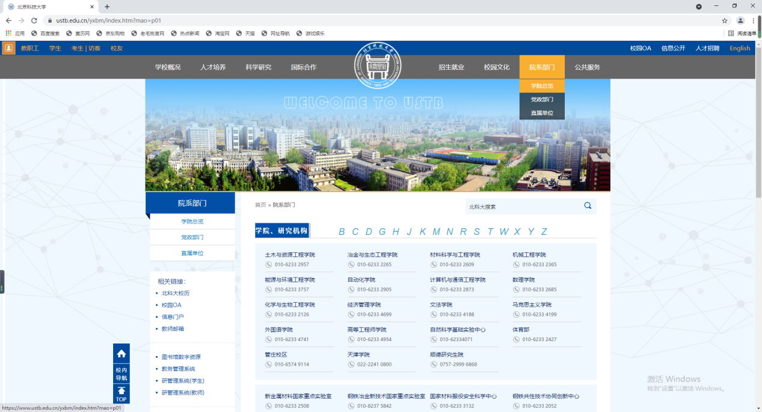

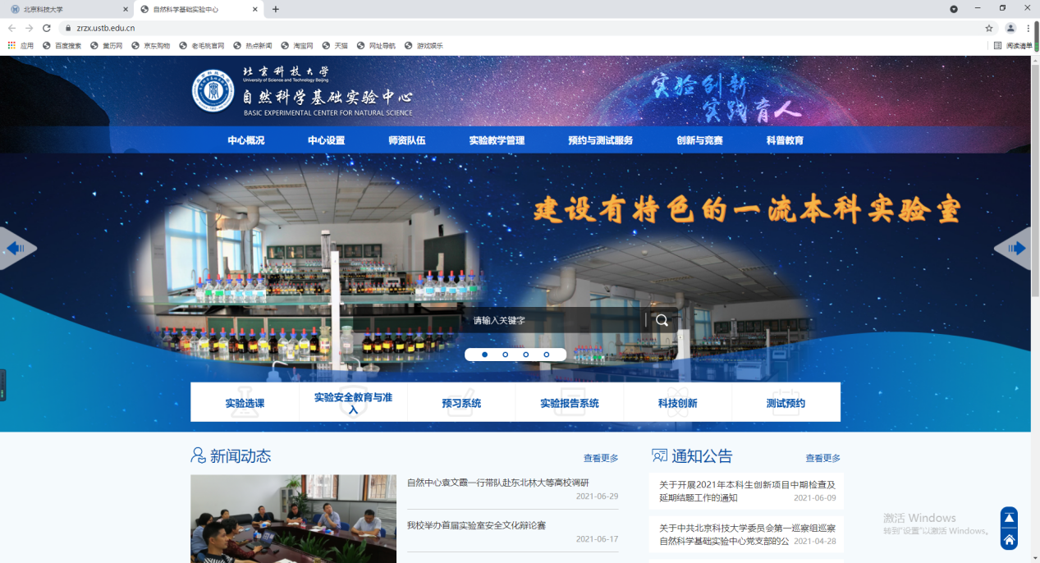



平台首页

登入后首页顶部导航，分为基础系统（个人信息管理模块）和虚拟仿真系统（学习模块）。

首页展示课程学习、仿真学习、理论考试三个学习系统；

【仿真学习】：展示班级仿真软件列表，进行仿真软件在线练习、仿真考试；

【课程学习】：展示班级课程列表，系统学习课程内容；

【理论考试】：展示班级理论题库，进行题库在线刷题练习、理论考试。

## 二、仿真练习

仿真软件列表页面展示分配给学生的仿真软件列表，点击对应软件区域可进入软件详情页面，进行操作练习。

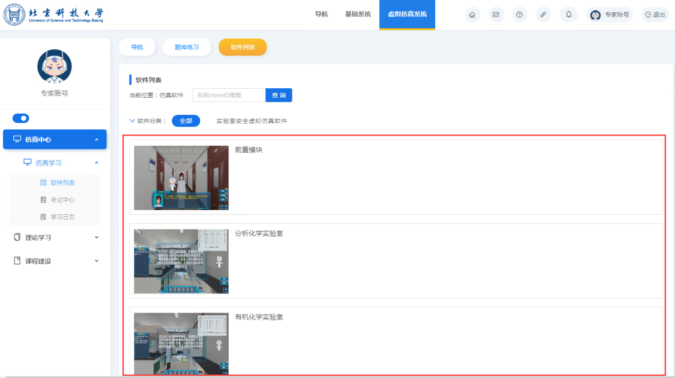

软件列表

软件详情页面展示仿真软件培训项目列表、软件相关文档（可点击下载学习）、软件相关视频（可点击观看学习）。

**启动软件：**点击项目列表中【开始实验】按钮启动软件进行软件练习，练习完成后关闭软件，完成软件练习。

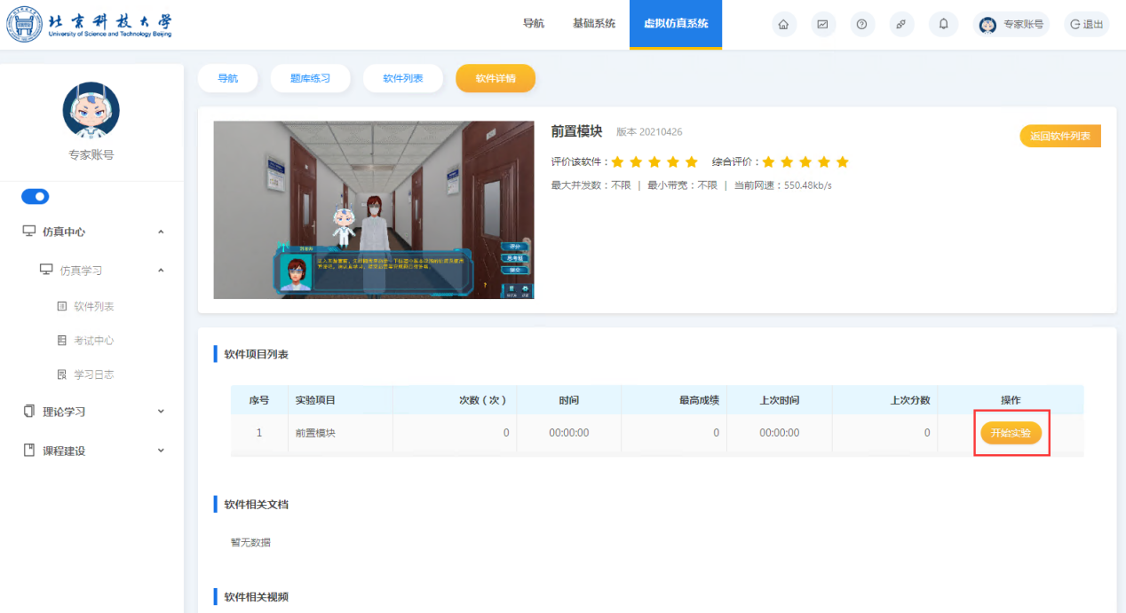

软件详情页

**软件操作：**角色控制W--前，S--后，A--左，D--右、长按鼠标右键移动鼠标--视角旋转。按Q键可以启用飞行模式，飞行模式下，相机可以自由飞行，再按Q键结束飞行模式。

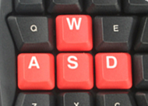

键盘操作

**学习日志：**在学习日志页面，学生可以查看自己各个软件、项目的学习记录，包括开始时间、学习时长、成绩信息。

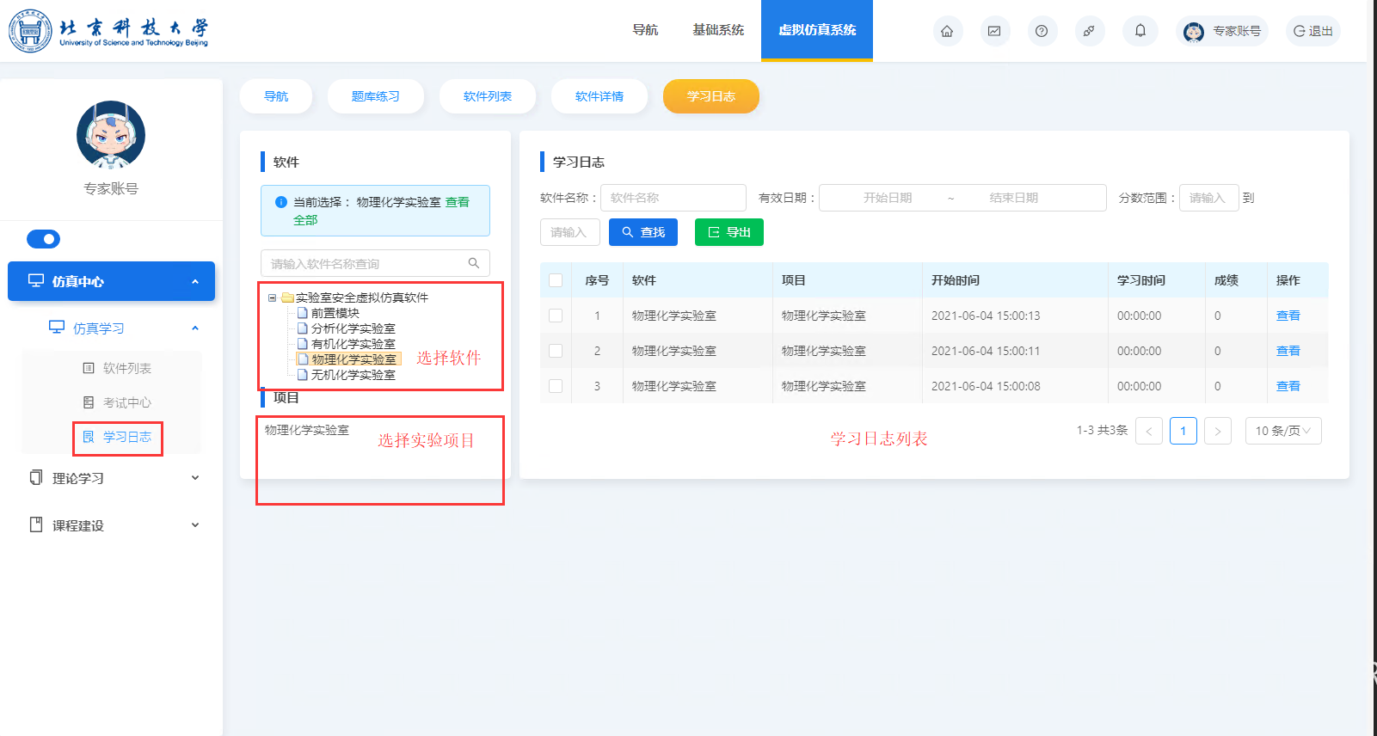

学习日志

## 三、课程学习

**1.点击课程建设→课程学习→课程列表，在课程列表右侧选择“2023自然中心实验室安全教育课程”，点击查看，进入课程界面。**

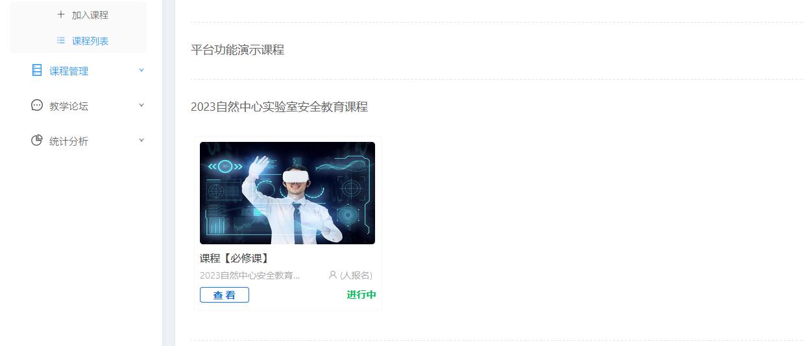

课程界面图

**2.课程结构显示在仿真考试列表下包含：前置模块；无机化学实验；有机化学实验；分析化学实验和物理化学实验等5个模块。**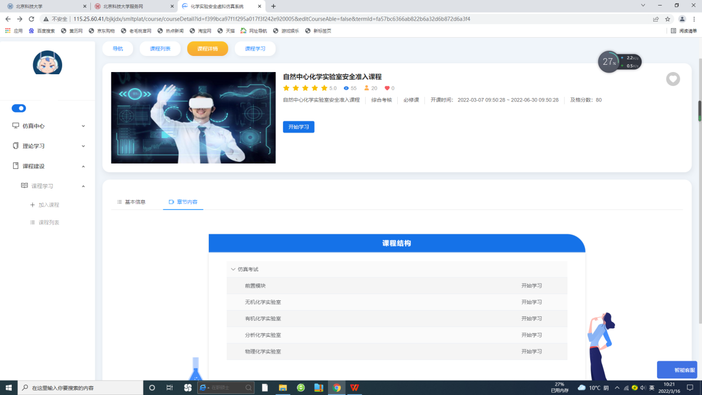

模块显示图

**3.选择一个模块点击进入，例如点击前置模块后，点击右侧黄色按钮的 开始实验，就可以进入前置模块的学习和答题环节。**

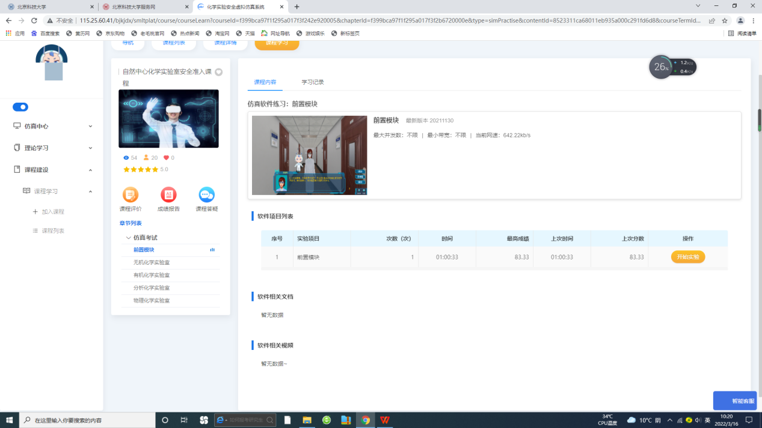

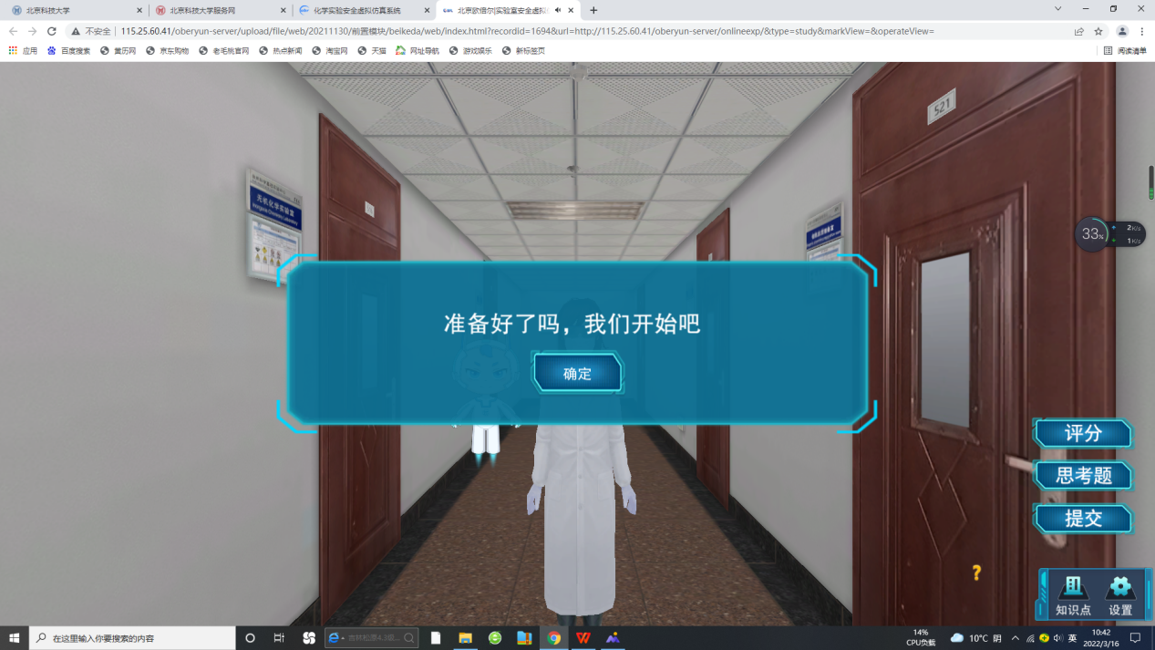

**4.所有模块学习和答题结束后会自动生成安全培训证书。**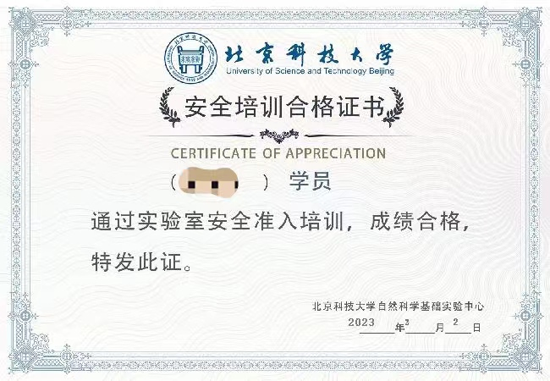

**备注：自然中心化学实验室安全准入课程请各位同学于2023年6月30日之前完成。如果虚拟平台使用过程中遇到问题，请班长或学委将问题汇总后反馈给任课教师。**